|  |  |
| --- | --- |
| Testplan | Het testplan van mijn project  Maarten Jakobs  HBO-ICT |

Testplan

Inhoud

UserStories 3

Inloggen 3

Omschrijving 3

Acceptatie criteria: 3

Lappot aanmaken 3

Omschrijving 3

Acceptatie criteria: 3

Lappot uitnodiging accepteren 3

Omschrijving 3

Acceptatie criteria: 3

Lappot ronde noteren 4

Omschrijving 4

Acceptatie criteria: 4

Persoonlijke bestelling (barman) 4

Omschrijving 4

Acceptatie criteria: 4

Persoonlijke bestelling (gebruiker) 4

Omschrijving 4

Acceptatie criteria: 4

Persoonlijke bestel geschiedenis (gebruiker) 4

Omschrijving 4

Acceptatie criteria: 4

Categorie toevoegen 4

Omschrijving 4

Acceptatie criteria: 5

Categorie aanpassen 5

Omschrijving 5

Acceptatie criteria: 5

Categorie verwijderen 5

Omschrijving 5

Acceptatie criteria: 5

Item aan assortiment toevoegen 5

Omschrijving 5

Acceptatie criteria: 5

Item van assortiment aanpassen 5

Omschrijving 5

Acceptatie criteria: 5

Item van assortiment verwijderen 6

Omschrijving 6

Acceptatie criteria: 6

Test cases 6

TestMatrix 0

Unittesten en code coverage 2

# UserStories

## Inloggen

### Omschrijving

Als gebruiker wil ik kunnen inloggen. Wanneer ik inlog met een account met admin rechten wil ik de functionaliteiten kunnen gebruiken van de admin. Wanneer ik inlog met een account met barman rechten wil ik de functionaliteiten kunnen gebruiken van de barman.

### Acceptatie criteria:

* Er is een invoerveld: email
* Er is een invoerveld: wachtwoord
* Er is een knop met inloggen
* Wanneer inlog succesvol is gaat de gebruiker naar de home pagina
* Wanneer de inlog onsuccesvol is komt er een melding zodat de gebruiker weet wat er aan de hand is
* Wanneer er als admin ingelogd is krijgt hij toegang tot de functionaliteiten van de admin
* Wanneer er als barman ingelogd is krijgt hij toegang tot de functionaliteiten van de barman

## Lappot aanmaken

### Omschrijving

Als gebruiker wil ik een lappot kunnen aanmaken. Hierbij wil ik aan kunnen geven hoeveel rondes en wie er mee doen. Elke geselecteerde gebruiker krijgt een melding

### Acceptatie criteria:

* Er is een knop voor het aanmaken voor een lappot
* Het aantal rondes is in te stellen via een dropdown, de opties zijn:
  + 5
  + 10
  + 15
  + 20
* Elke geselecteerde gebruiker krijgt een melding
* De gebruiker die de lapot aanmaakt moet zelf zijn drankje uitkiezen

## Lappot uitnodiging accepteren

### Omschrijving

Als een gebruiker een uitnodiging krijgt van een lappot dan kan hij die accepteren en joinen. Hij kan hem ook afwijzen.

### Acceptatie criteria:

* Melding met uitnodiging
* Optie op te joinen
* Optie op aftewijzen

## Lappot ronde noteren

### Omschrijving

Als een barman een ronde moet tappen voor de lappot kan hij zien hoeveel van wat er nodig is per ronde. Wanneer hij de ronde getapt heeft kan hij noteren dat er een ronde voorbij is.

### Acceptatie criteria:

* Zien welke producten er nodig zijn en hoeveel
* Knop om ronde te beëindigen zodat er later een nieuwe ronde genoteerd kan worden

## Persoonlijke bestelling (barman)

### Omschrijving

Als een gebruiker een bestelling plaats kan de barman dit toevoegen aan de nog te betalen lijst van de gebruiker. Als een product al in de lijst staat kan de barman dit gemakkelijk toevoegen door middel van een plus en min systeem

### Acceptatie criteria:

* Bestelling wordt aan de actieve betaallijst van de betreffende gebruiker toegevoegd
* Als er nog geen actieve betaallijst is. Moet deze worden aangemaakt.
* Wanneer een product al in de lijst staat kan de barman snel toevoegen door op een plusje te klikken en een minnetje wanneer als het per ongelijk mis gaat

## Persoonlijke bestelling (gebruiker)

### Omschrijving

De gebruiker kan hier zijn actieve bestellijst zien. Wanneer een gebruiker wil betalen kan hij op de knop betalen klikken waardoor er bij de barman een melding komt dat de gebruiker wil betalen. Het totaal bedrag wordt berekend en aan de barman meegegeven. De bar man geeft aan in de melding of de betaling gelukt is of niet. Als het gelukt is wordt de actieve bestellijst inactief.

### Acceptatie criteria:

* Gebruiker kan eigen actieve bestellijst zien
* Gebruiker kan aangeven dat hij de actieve bestellijst wilt betalen
  + Barman krijgt melding dat gebruiker wilt betalen
  + In de melding is de prijs berekend
  + Barman kan aangeven of de betaling gelukt is of niet
  + Als de betaling gelukt is wordt de actieve bestellijst inactief

## Persoonlijke bestel geschiedenis (gebruiker)

### Omschrijving

Gebruiker kan zijn historie inzien qua bestellijsten

### Acceptatie criteria:

* De gebruiker kan zijn oude bestellijsten zien

## Categorie toevoegen

### Omschrijving

Admin kan een categorie toevoegen waar dan meerdere items in kunnen.

### Acceptatie criteria:

* Admin kan een categorie toevoegen
* Categorie bestaat uit:
  + Naam
  + Items

## Categorie aanpassen

### Omschrijving

Admin kan de naam van een geselecteerde categorie aanpassen

### Acceptatie criteria:

* Admin kan de naam van de geselecteerde categorie aanpassen

## Categorie verwijderen

### Omschrijving

Admin kan een categorie selecteren en verwijderen. Admin krijgt te weten dat alle items in de categorie verwijderd worden. Admin moet dubbel bevestigen of hij het wil verwijderen

### Acceptatie criteria:

* Dubbele controle op verwijderen
* Categorie wordt verwijderd
* Alle items in categorie worden verwijderd.

## Item aan assortiment toevoegen

### Omschrijving

Admin kan bij een categorie een item toevoegen. Bijvoorbeeld bij de categorie: Drank kan de admin een item genaamd “Bier” toevoegen. Een Item bestaat uit: naam, prijs, foto.

### Acceptatie criteria:

* Admin kan een nieuwe item toevoegen aan een bestaande categorie
* Een item bestaat uit:
  + Naam
  + Prijs
  + Foto

## Item van assortiment aanpassen

## Omschrijving

Admin kan een geselecteerde item aanpassen. Hij kan hierbij de naam, prijs of foto aanpassen. Wanneer de foto aangepast wordt moet de oude foto overschreven worden.

## Acceptatie criteria:

* Admin kan een item aanpassen
* Waardes die aangepast kunnen worden:
  + Naam
  + Prijs
  + Foto
* Wanneer foto aangepast wordt moet de oude foto overschreven worden

## Item van assortiment verwijderen

## Omschrijving

De admin kan een geselecteerde item verwijderen. Als een item verwijderd wordt moet ook de foto verwijderd worden vanaf de server. Admin moet dubbel bevestigen of hij het wil verwijderen

## Acceptatie criteria:

* Admin kan een item verwijderen
* Als de item verwijderd wordt moet ook de foto van de server af

# Test cases

|  |  |
| --- | --- |
|  | De test is geslaagd en er is niks op aan te merken. |
|  | De test lijkt goed te gaan, maar er is iets op het behaalde resultaat aan te merken. |
|  | De test is gefaald. |
|  | Deze test is niet van toepassing op de huidige versie van de applicatie en is ook niet uitgevoerd. |
|  | Dit is geen test maar een actie die ondernomen moet worden om daar op volgende tests uit te kunnen voeren (initialisatie actie). |

|  |  |  |
| --- | --- | --- |
| **ID** | **Omschrijving** | **Resultaat** |
| CA-AC-01 | Inloggen met verkeerde username en wachtwoord: sonu@123  Verwacht resultaat: NIET Ingelogd. |  |
| CA-AC-02 | Inloggen met username: maarten.jakobs@gmail.com en verkeerde wachtwoord  Verwacht resultaat: NIET Ingelogd. |  |
| CA-AC-03 | Inloggen met username: maarten.jakobs@gmail.com en wachtwoord: sonu@123  Verwacht resultaat: Ingelogd. |  |
| CA-PR-01 | Haal een lijst met producten op  Verwacht resultaat: minimaal 1 product in lijst |  |
| CA-OR-01 | Haal lijst met orders op  Verwacht resultaat: minimaal 1 order in lijst |  |
| CA-OR-02 | Haal 1 order op waar met Id 1  Verwacht resultaat: 1 order met Id 1 |  |
| CA-OR_03 | Update order met id 1 en voeg 5 toe aan het totaal amount  Verwacht resultaat: |  |
| CA-US-01 | Haal lijst met users op  Verwacht resultaat: minimaal 1 user in lijst |  |
| AA-AC-01 | Inloggen met verkeerde username en wachtwoord: sonu@123  Verwacht resultaat: NIET Ingelogd. |  |
| AA-AC-02 | Inloggen met username: maarten.jakobs@gmail.com en verkeerde wachtwoord  Verwacht resultaat: NIET Ingelogd. |  |
| AA-AC-03 | Inloggen met username: maarten.jakobs@gmail.com en wachtwoord: sonu@123  Verwacht resultaat: Ingelogd. |  |
| AA-PR-01 | Haal een lijst met producten op  Verwacht resultaat: minimaal 1 product in lijst |  |
| AA-PR-02 | Nieuwe Product aanmaken  Name: Test  Prijs: 1  Image: NULL  Verwacht resultaat: nieuw product met deze waardes |  |
| AA-PR-03 | Nieuwe Product aanmaken  Name: NULL  Prijs: 1  Image: MAARTEN.jpg  Verwacht resultaat: nieuw product met deze waardes |  |
| AA-PR-04 | Nieuwe Product aanmaken  Name: Test  Prijs: NULL  Image: MAARTEN.jpg  Verwacht resultaat: nieuw product met deze waardes |  |
| AA-PR-05 | Nieuwe Product aanmaken  Name: Test  Prijs: 1  Image: MAARTEN.jpg  Verwacht resultaat: nieuw product met deze waardes |  |
| AA-PR-06 | Product van AA-PR-05 aanpassen  Name: Test-edit  Prijs: 2  Image: NULL  Verwacht resultaat: nieuw product met deze waardes |  |
| AA-PR-07 | Product van AA-PR-05 aanpassen  Name: Test-edit  Prijs: 2  Image: TEST.jpg  Verwacht resultaat: nieuw product met deze waardes |  |
| AA-PR-08 | Product van AA-PR-05 aanpassen  Name: Test-edit  Prijs: NULL  Image: TEST.jpg  Verwacht resultaat: nieuw product met deze waardes |  |
| AA-PR-09 | Product van AA-PR-05 aanpassen  Name: Test-edit  Prijs: 2  Image: TEST.jpg  Verwacht resultaat: nieuw product met deze waardes |  |

# TestMatrix

|  |  |  |  |  |  |  |  |  |  |  |  |  |  |  |  |
| --- | --- | --- | --- | --- | --- | --- | --- | --- | --- | --- | --- | --- | --- | --- | --- |
|  | Inloggen | Lappot aanmaken | Lappot uitnodiging accepteren | Lappot ronde noteren | Persoonlijke bestelling (barman) | Persoonlijke bestelling (gebruiker) | Persoonlijke bestel geschiedenis | Categorie toevoegen | Categorie aanpassen | Categorie verwijderen | Item aan assortiment toevoegen | Item van assortiment aanpassen | Item van assortiment verwijderen | | |
| CA-AC-01 | X |  |  |  |  |  |  |  |  |  |  |  | |  |
| CA-AC-02 | X |  |  |  |  |  |  |  |  |  |  |  | |  |
| CA-AC-03 | X |  |  |  |  |  |  |  |  |  |  |  | |  |
| CA-PR-01 |  |  |  |  | X |  |  |  |  |  |  |  | |  |
| CA-OR-01 |  |  |  |  | X |  |  |  |  |  |  |  | |  |
| CA-OR-02 |  |  |  |  | X | X | X |  |  |  |  |  | |  |
| CA-OR-03 |  |  |  |  | X |  |  |  |  |  |  |  | |  |
| CA-US-01 |  |  |  |  | X |  |  |  |  |  |  |  | |  |
| AA-AC-01 | X |  |  |  |  |  |  |  |  |  |  |  | |  |
| AA-AC-02 | X |  |  |  |  |  |  |  |  |  |  |  | |  |
| AA-AC-03 | X |  |  |  |  |  |  |  |  |  |  |  | |  |
| AA-PR-01 |  |  |  |  |  |  |  |  |  |  |  | X | |  |
| AA-PR-02 |  |  |  |  |  |  |  |  |  |  | X |  | |  |
| AA-PR-03 |  |  |  |  |  |  |  |  |  |  | X |  | |  |
| AA-PR-04 |  |  |  |  |  |  |  |  |  |  | X |  | |  |
| AA-PR-05 |  |  |  |  |  |  |  |  |  |  | X |  | |  |
| AA-PR-06 |  |  |  |  |  |  |  |  |  |  |  | X | |  |
| AA-PR-07 |  |  |  |  |  |  |  |  |  |  |  | X | |  |
| AA-PR-08 |  |  |  |  |  |  |  |  |  |  |  | X | |  |
| AA-PR-09 |  |  |  |  |  |  |  |  |  |  |  | X | |  |

# Unittesten en code coverage

Ik heb voor deze manier van testen gekozen vanwege mijn project structuur. Ik test hier voornamelijk mijn API calls omdat die het belangrijkste zijn van de applicatie.

Client App:

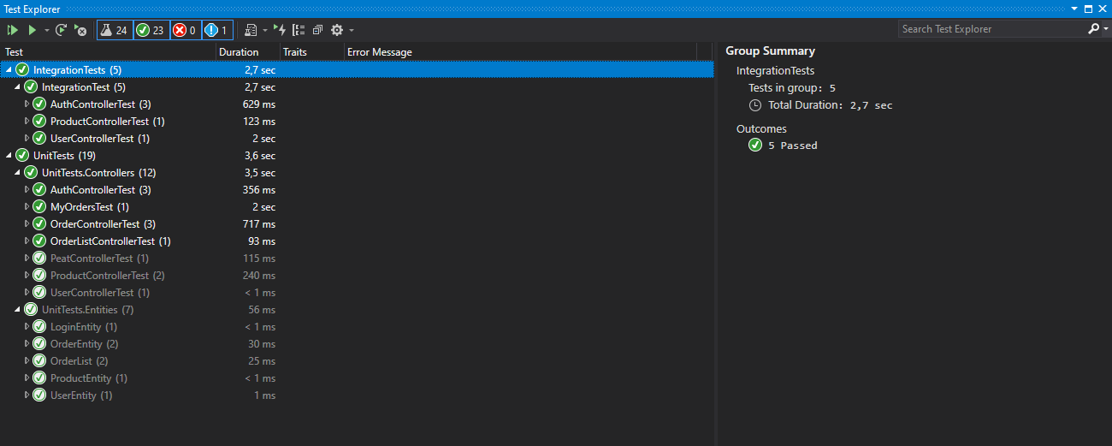

Admin App:

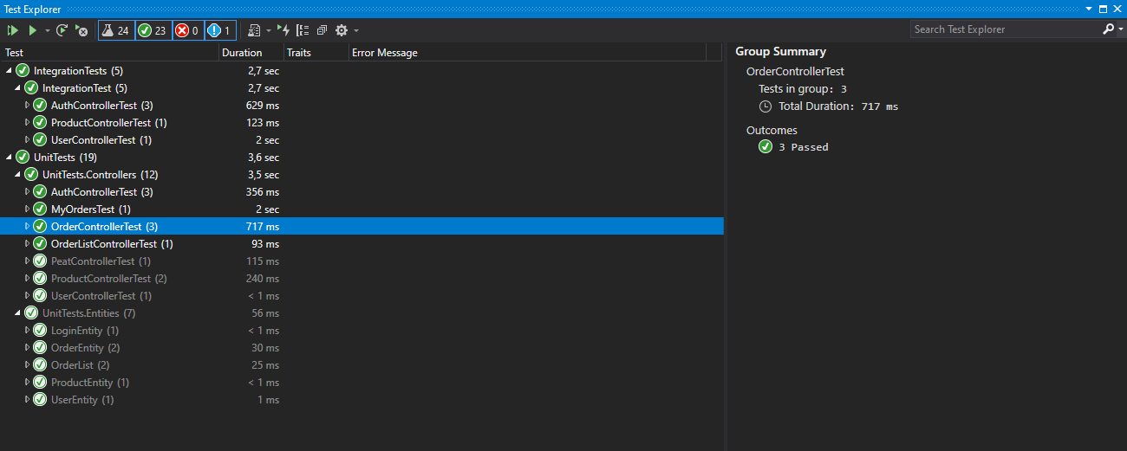

Statische code analyse

Ik heb geprobeerd om SonarQube werkend te krijgen maar is me niet gelukt.

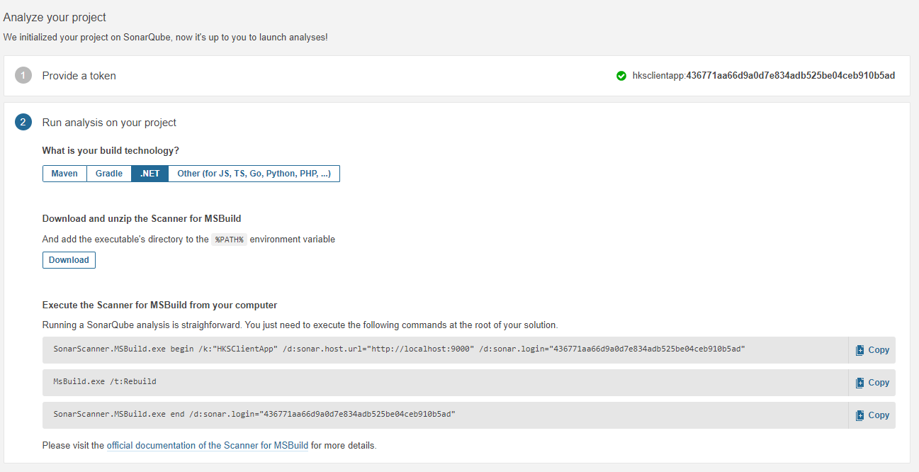

Bij de laatste command bleef hij telkens crashen. Hier onder is een foto te zien hoe SonarQube er uit zou moeten zien.

